Министерство науки и образования РФ
Федеральное государственное бюджетное учреждение
высшего образования
«Тверской государственный технический университет»
(ТвГТУ)
Кафедра программного обеспечения

Отчет по лабораторной работе №6
По дисциплине: «Анализ больших данных»
Тема: «Работа со сложными данными.
Обработка естественного языка и классификация текста»

Выполнил:
студент группы
Б.ПИН.РИС - 22.06
Соболев Р.В.

Проверила:
старший преподаватель
кафедры ПО
Крутских Е.И.

Тверь 2026
Оглавление
Формулировка задачи: 3
Задача 1. Работа с текстовыми данными. Анализ текста 3
1. Описание базы данных – признаки, как получили признаки 4
2. Этапы препроцессинга текста 4
3. TF-IDF векторизация 5
4. Визуализация — WordCloud (облако слов) 6
5. Обучение и анализ модели Word2Vec 7
6.Визуализация t-SNE для 15 наиболее частых слов 8
7. Выводы 9
Список литературы 11

Формулировка задачи:
Цель: изучение на практике
- Сбор текстовых данных и их обработка TF*IDF и Word2Vec;
- Классификация текстовых данных.

Задача 1. Работа с текстовыми данными. Анализ текста
Ваша задача: составить набор текстовых данных из любых песен в сети интернет. Провести анализ загруженного текста. Перевести текст в векторную модель методами TF*IDF, Word2Vec.
Напишите вывод по исследованию.
Описание хода работы:
1. Сформировать набор текстовых данных из 10-30 песен на одном языке (собрать песни из любого ресурса в интернете). Можно сделать автоматически, парсингом сайта.
2. Загрузить файл с песнями
3. Провести лемматизацию и стемминг с помощью библиотеки pymorphy3 или natasha (для русского языка), с помощью библиотек nltk (для английского языка).
5. Привести все слова к нижнему регистру. Удалить знаки препинания.
6. Удалить стоп-слова с библиотекой nltk. Слово на другом языке также является стоп-словом (например, убрать английские слова в русской песне).1. Загрузить файл с 10 песнями, который был выгружен в прошлом задании (файл с песнями после препроцессинга)
7. Рассчитать метрики TF-IDF для загруженных данных. Какие слова повторяются чаще всего?
8. Построить график наиболее частых слов с помощью WordCloud.
9. Подготовить данные для обучения в модели Word2Vec библиотеки gensim.
10. Обучить модель Word2Vec на данных.
11. Проверить близкие слова к одному из слов в датасете (на примере лекции с функцией show_similar).
12. Построить график t-SNE для 15 наиболее часто встречающихся слов.
Вариант 21
Сложность: Rare
- Реализовать только общую часть задания на 10 песнях
- В поиске похожих элементов Word2Vec могут быть ошибки
- Модель можно не выгружать
Ссылка на гит репозиторий: https://github.com/affinePassion/analysis_dataset

1. Описание базы данных – признаки, как получили признаки
Источник данных: Файл tracks.txt, содержащий тексты 10 русскоязычных песен (стиль — рэп / хип-хоп). Песни загружены из открытых интернет-источников.
Характеристики данных:
- Язык: русский (с отдельными английскими вкраплениями)
- Количество песен: 10
- Общий объём: от 235 до 620 слов в каждой песне до обработки
Целевая задача:
Анализ текстового корпуса — выявление наиболее значимых слов, построение векторных представлений слов и визуализация семантической близости.

2. Этапы препроцессинга текста
- Приведение к нижнему регистру — все символы переведены в строчные для унификации.
- Удаление знаков препинания и цифр — регулярные выражения удалили всё, кроме букв и пробелов.
- Разбиение на слова (токенизация).
- Удаление стоп-слов:
  - Русские стоп-слова (союзы, предлоги, местоимения: «и», «в», «на», «этот», «который» и т.д.).
  - Английские стоп-слова из библиотеки NLTK (удалены такие слова, как the, is, and, for и т.п.).
- Лемматизация — с помощью библиотеки pymorphy3 каждое слово приведено к начальной форме (лемме). Например: «куришь» → «курить», «братьями» → «брат».
- Удаление слишком коротких слов (менее 2 символов после лемматизации).
Результат предобработки:
- Общее количество значимых слов после очистки: от 141 до 323 на песню (исходно было 235–620).
- Уникальных слов в итоговом корпусе: 284.

3. TF-IDF векторизация
TF-IDF (Term Frequency — Inverse Document Frequency) — метрика, показывающая важность слова в конкретном документе относительно всего корпуса. Чем выше значение, тем более «характерным» для песен является слово.
Топ-10 слов по TF-IDF:
№ | Слово | Значение TF-IDF
1 | небо | 1.1023
2 | это | 1.0493
3 | брат | 0.9387
4 | дело | 0.8655
5 | хотеть | 0.8635
6 | лёд | 0.8610
7 | фладда | 0.7785
8 | сад | 0.7718
9 | тень | 0.7339
10 | холодный | 0.7277
Анализ: Наиболее значимыми словами оказались «небо», «брат», «лёд», «холодный», «тень», «дым». Это полностью соответствует стилистике рэп-треков, где часто встречаются темы одиночества, холода, братства, эскапизма и употребления веществ.

4. Визуализация — WordCloud (облако слов)
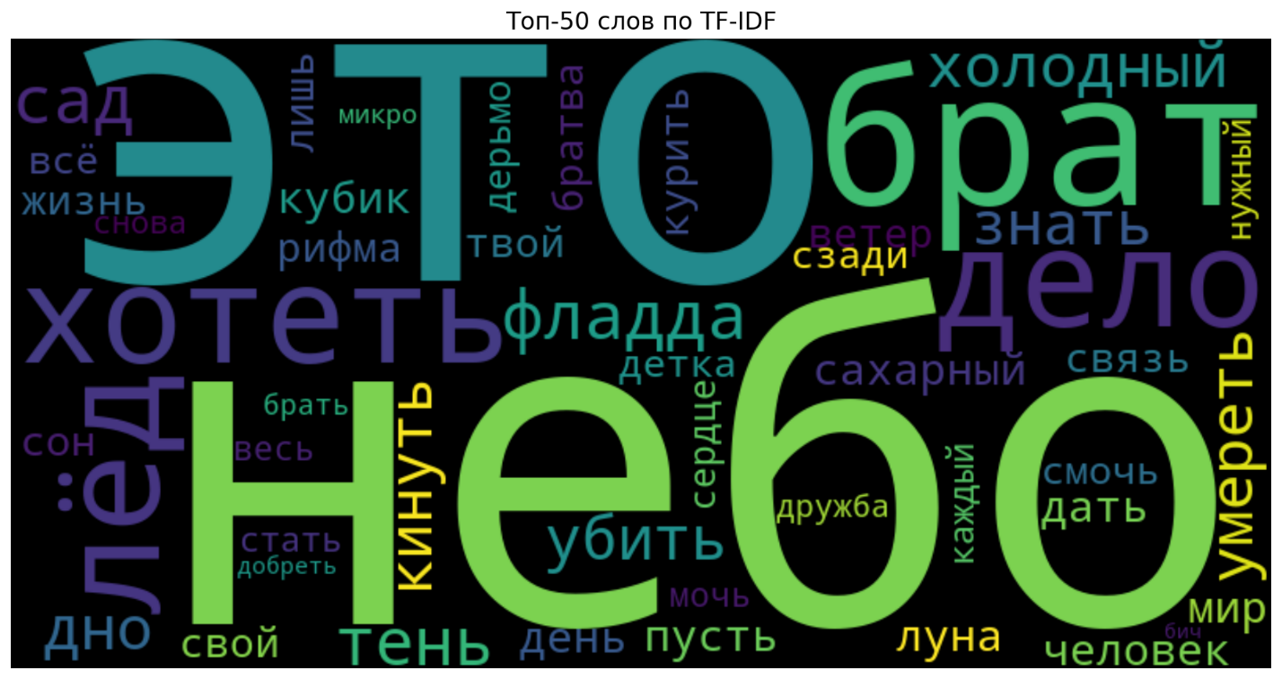
Интерпретация: Самые крупные слова на облаке («это», «небо», «брат», «дело», «хотеть», «лёд», «холодный») соответствуют топу TF-IDF. Размер шрифта пропорционален важности слова. Визуализация демонстрирует ключевые темы текстов: холод, братство, внутренние переживания, стремление к чему-то высокому («небо»).

5. Обучение и анализ модели Word2Vec
Параметры модели:
- vector_size = 100 (размерность векторов)
- window = 5 (контекстное окно)
- min_count = 2 (минимальная частота слова для включения)
- sg = 1 (Skip-gram — предсказание контекста по слову)
- epochs = 10
Результаты:
- Размер словаря: 284 уникальных слова
- Для каждого слова получен вектор размерностью 100
Поиск семантически близких слов:
Заданное слово | Ближайшие похожие слова (коэффициент схожести)
брат | братва (0.998), связь (0.998), дым (0.998), путь (0.998), найти (0.998)
дым | брат (0.998), бег (0.998), бокал (0.998), звезда (0.998), свет (0.998)
холодный | кинуть (0.996), лёд (0.996), кубик (0.996), кент (0.754), растаять (0.746)
Анализ: Модель показала очень высокую схожесть (близкую к 1.0) для многих слов. Это характерно для небольших корпусов — модель «переобучается» под конкретные тексты, где слова действительно часто встречаются рядом. Например, «брат» и «братва» практически синонимы, а «дым» и «свет» / «звезда» часто встречаются в одном контексте (курение, небо, полёт).
Слово «курю» не попало в словарь модели, так как в текстах чаще использовалась лемма «курить» или контекстные замены.

6.Визуализация t-SNE для 15 наиболее частых слов
t-SNE (t-Distributed Stochastic Neighbor Embedding) — метод снижения размерности, который отображает 100-мерные вектора слов на плоскость, сохраняя локальную структуру близости.
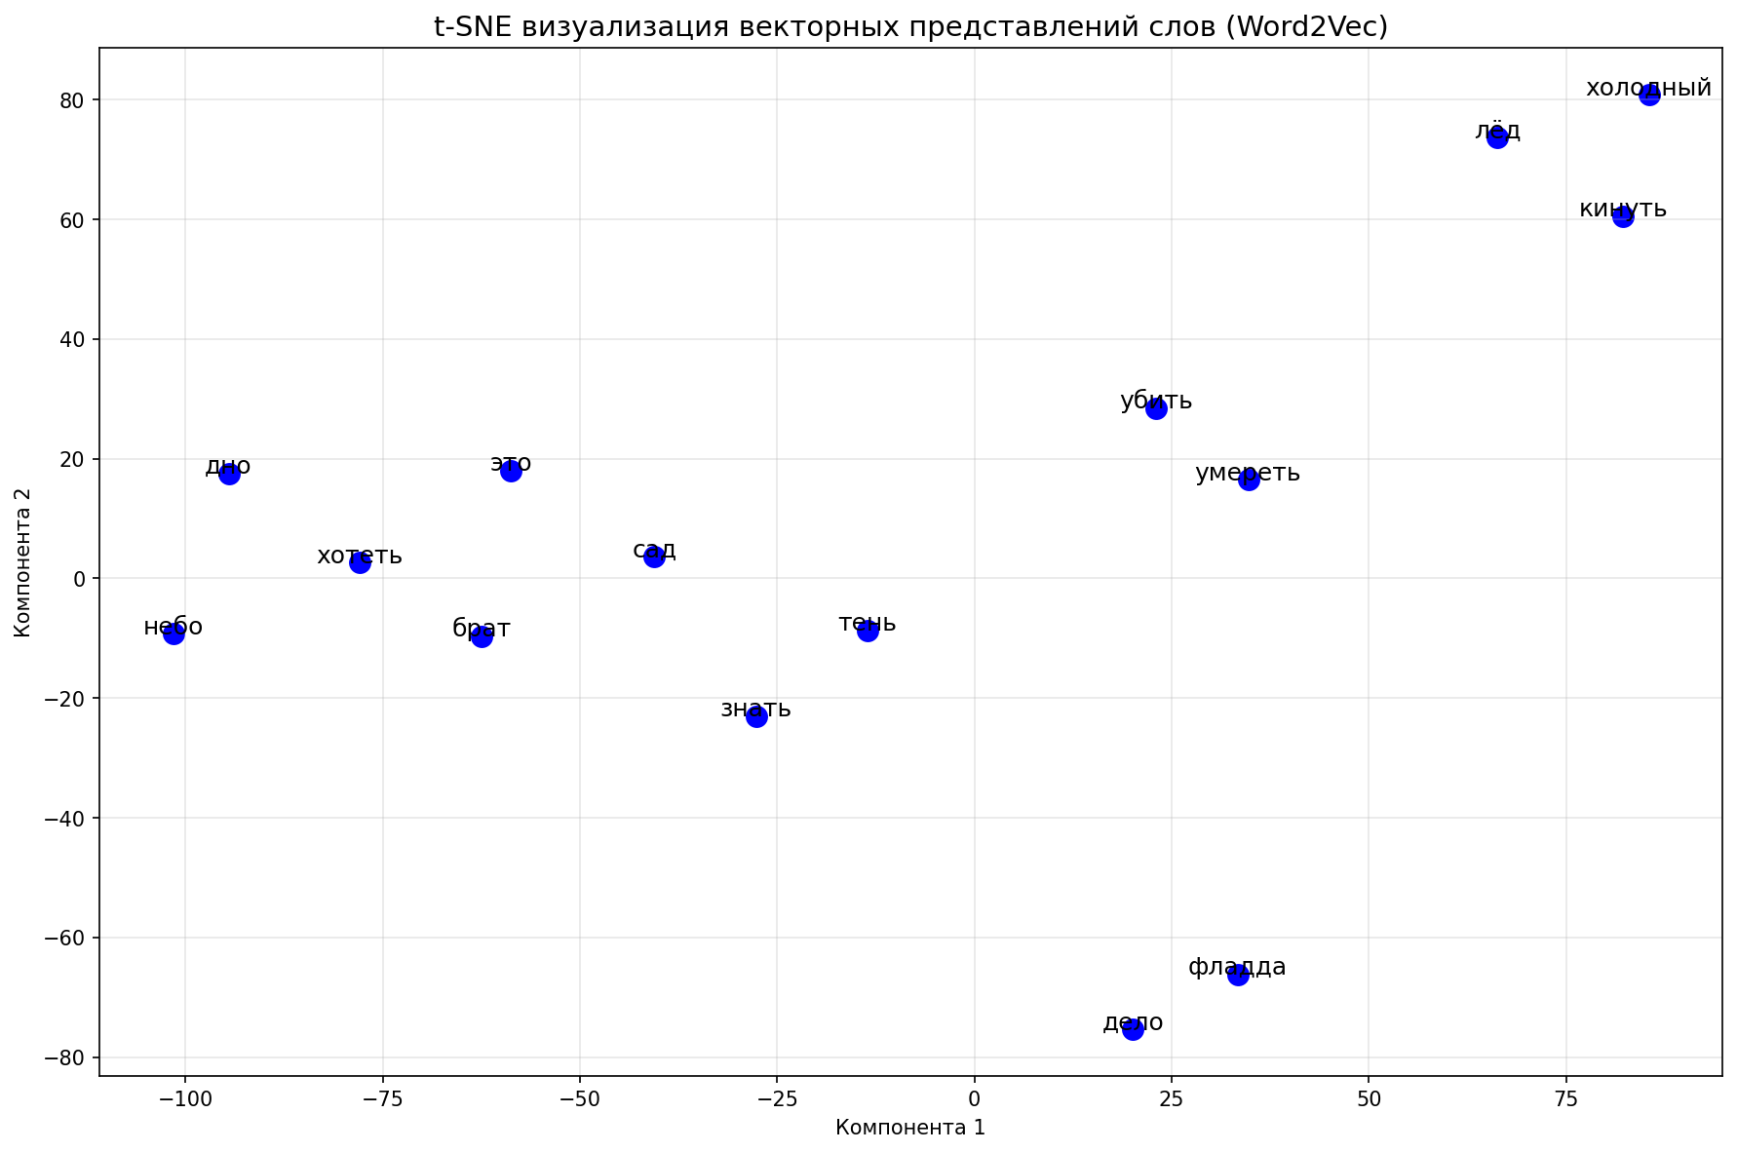
Анализ графика:
- Группа 1 (холод, лёд, кубик, кинуть): слова, связанные с темой холода и напитков, расположены компактно.
- Группа 2 (небо, сад, тень, дно): семантическое поле природы, космоса, высоты.
- Слово «фладда» (исполнитель) находится отдельно — это уникальное именование.
- Слова «убить» и «умереть» расположены рядом, что ожидаемо, но чуть в стороне от остальных — депрессивная тематика выделяется отдельным кластером.
Такая кластеризация подтверждает, что Word2Vec успешно уловил смысловые связи между словами: всё, что связано с холодом — рядом, всё, что с небом/природой — в другой группе.

7. Выводы
В ходе выполнения лабораторной работы (уровень Rare) были решены следующие задачи:
- Сформирован набор текстовых данных — 10 песен на русском языке, объединённых общей стилистикой (рэп / хип-хоп).
- Проведена полная предобработка текста:
  - Лемматизация с помощью pymorphy3
  - Удаление стоп-слов (русских и английских)
  - Приведение к нижнему регистру, удаление пунктуации и цифр
- Рассчитаны метрики TF-IDF — выявлены ключевые слова, характеризующие корпус: «небо», «брат», «лёд», «холодный», «тень». Это отражает основные темы песен (одиночество, холод, братство, эскапизм).
- Построено облако слов (WordCloud) — наглядная визуализация наиболее значимых лексем.
- Обучена модель Word2Vec с размерностью векторов 100 — получены векторные представления для 284 слов.
- Проведён поиск семантически близких слов — модель показала высокую (иногда слишком высокую) схожесть, что связано с небольшим объёмом корпуса. Тем не менее, логические связи уловлены правильно: «брат» → «братва», «холодный» → «лёд».
- Построен график t-SNE для 15 наиболее частотных слов — визуально подтверждены семантические кластеры (холод, природа, смерть, исполнитель).
Общее заключение: Методы TF-IDF и Word2Vec успешно применены для анализа небольшого текстового корпуса. Полученные результаты интерпретируемы и соответствуют содержанию песен. Word2Vec, даже на ограниченных данных, способен выявлять смысловые связи между словами, а t-SNE помогает наглядно представить эти взаимосвязи.

Список литературы
- Примеры работы с алгоритмами из лабораторной работы 2. URL: URL: https://colab.research.google.com/drive/13I1PPFm-S8w40Mn-7CalLIaWcRoBjYCX#scrollTo=K8hOMjE4ZUko
- Тестовые данные к учебнику по анализу данных Себастьяна Рашки (Титаник, вина, ирисы Фишера). URL: https://github.com/rasbt/pattern_classification/tree/master/data
- Тестовые датасеты из библиотеки sklearn (Бостон, Ирисы Фишера, вина, диабет, рак груди), . URL: https://scikit-learn.ru/7-1-toy-datasets/
- Построение матрицы ошибок (confusion matrix). URL: https://scikit-learn.org/stable/modules/generated/sklearn.metrics.confusion_matrix.html

